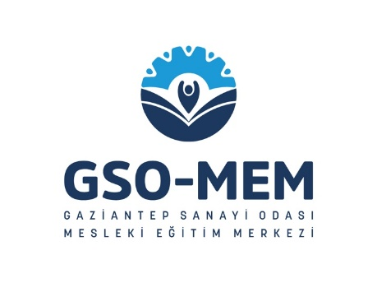

GAZİANTEP SANAYİ ODASI MESLEKİ EĞİTİM MERKEZİ

Sayın Üyemiz;
2. Organize Sanayi Bölgesinde bulunan Gaziantep Sanayi Odası Mesleki Eğitim Merkezi olarak eğitimlerimiz devam ediyor.
Katılmak için veya firmanıza özel eğitim planlaması için başvurularınızı bekliyoruz
Başvuru formunu doldurup info@gsomem.com.tr mail adresimize göndermeniz önemle rica olunur.

Firma Ünvanı:
İlgili Kişi: |  | Tel:
Mail: |  | Fax:

SIRA  NO | EĞİTİMİN ADI | KATILIMCI SAYISI
1 | Forklift
2 | Pandemi Döneminde Hijyen
3 | Yangın Eğitimleri
4 | İş Makinaları
5 | Gıda Sektörü İçin Hijyen
6 | Çalışanlar İçin İş Sağlığı Güvenliği
7 | İlk Yardımcı
8 | Ticari İstihbarat Ve Pazar Araştırması
9 | MYK Sınavı Hazırlık Eğitimleri
10 | İSO Belgeleri
11 | İleri Excel, Outlook, Word, PowerPoint
12 | Diğer……………………………………………….
13 | Diğer……………………………………………….
14 | Diğer……………………………………………….


